

INSTITUTO FEDERAL DE EDUCAÇÃO, CIÊNCIA E TECNOLOGIA DA PARAIBA – CAMPUS CAMPINA GRANDE.

ENGENHARIA DE COMPUTAÇÃO

ESTATÍSTICA APLICADA A COMPUTAÇÃO

## RELATORIO TÉCNICO

ANÁLISE DAS RECEITAS DE EXECUÇÃO E PREVISÃO DA TAXA DE PREVENÇÃO CONTRA INCÊNDIO E SALVAMENTO NO ESTADO DA PARAÍBA.

JACKSON PLATINY SOARES LEITE

# CAMPINA GRANDE, MAIO DE 2018.

## RELATÓRIO TÉCNICO

ANÁLISE DAS RECEITAS DE EXECUÇÃO E PREVISÃO DA TAXA DE PREVENÇÃO CONTRA INCÊNDIO E SALVAMENTO NO ESTADO DA PARAÍBA.

Relatório de projeto para composição de nota da disciplina de Estatísticas aplicada à computação do curso de Engenharia de computação do Instituto Federal de Educação, Ciência e Tecnologia da Paraíba.

Orientador: Dr. Paulo Ribeiro Lins Junior.

# Introdução

A Taxa de prevenção contra incêndios e salvamentos é uma taxa aplicada pelo governo para obter renda para sua finalidade. Seu cálculo é obtido com base na área de construção e valor venal dos imóveis residenciais e comerciais, podendo ser aplicada também a veículos automotores registrados no Departamento de Trânsito do estado vigente. A Taxa possui por finalidade adquirir viaturas, embarcações, aeronaves, equipamentos, materiais e na manutenção dos serviços existentes com qualidade e eficiência. O governo da Paraíba através de um portal de dados, disponibiliza diversos dados referentes ao governo, e dentre esses dados estão as receitas de previsão (os valores que se espera obter ao longo do ano sob determinada taxa ou imposto) e as receitas de execução (os valores obtidos na prática ao longo do ano, com os valores mês a mês de determinada taxa ou imposto), dados esses de diversos anos onde foram coletados e armazenados. Para essa pesquisa os dados de receitas utilizados serão os do ano de 2016 até o ano de 2019.

# Desenvolvimento

Todos os dados utilizados na pesquisa foram coletados no site de Dados do Estado da Paraíba e que por sua vez foram tratados e analisados. Por final, geramos gráficos informativos a respeito da coleta efetiva dessas taxas ao longo do tempo no ano

No tratamento dos dados foi utilizada a biblioteca Pandas, matplotlib, numpy, e a linguagem Python na versão 3.

A pesquisa buscou trazer respostas se as metas estabelecidas pelo governo estavam sendo atingidas e se estavam sendo mantidas ao longo do tempo. Ao coletar apenas os dados necessários nos arquivos originais e adiciona-los nos dicionários de cada ano, foram gerados gráficos e tabelas informativas mostrando quanto foi arrecadado a cada mês ao longo do ano em questão.

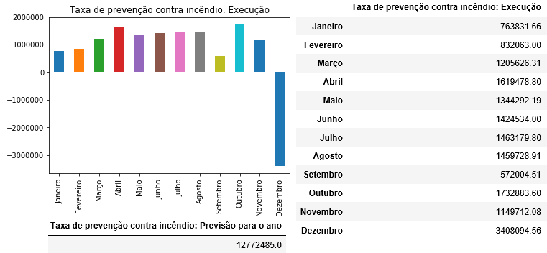

**Figura 1 – Nº absoluto de Receita obtido a cada mês para a taxa ao longo do ano de 2016.**

A Figura 1 mostra o valor obtido em cada mês na coleta da taxa de prevenção contra incêndio e salvamento. É possível observar que em dezembro o valor fornecido no banco de dados constava como um valor negativo, o que sugere que naquele mês houve um gasto envolvendo o valor obtido daquela taxa, que foi maior que o captado pela própria taxa, gerando assim o valor negativo para aquele mês.

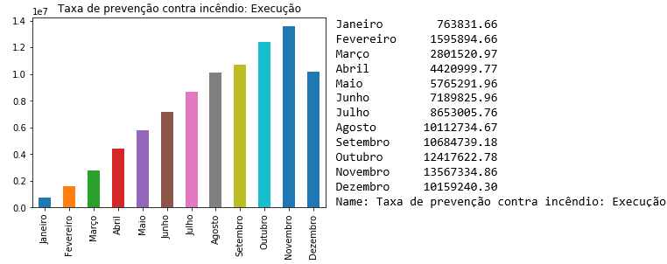

**Figura 2 – Receita da taxa acumulada ao longo do ano de 2016.**

Em segundo caso produzimos a Figura 2, que mostra graficamente o acúmulo de receita ao longo do ano de 2016 para essa taxa, podemos concluir através dos dados gerados, que no ano de 2016, a meta prevista pelo Estado da Paraíba não foi atingida, e ficou R$2,6 milhões abaixo do esperado para aquele ano.

Em terceiro caso, analisamos a receita obtida ao longo do ano de 2017, referente a mesma taxa (Figura 3), podendo constatar que no mês de agosto aconteceu algo similar ao ocorrido no ano de 2016, no mês de dezembro, onde constava no banco de dados um valor negativo, podendo ser interpretado também como um mês onde se gastou naquele quesito mais do que se apurou.

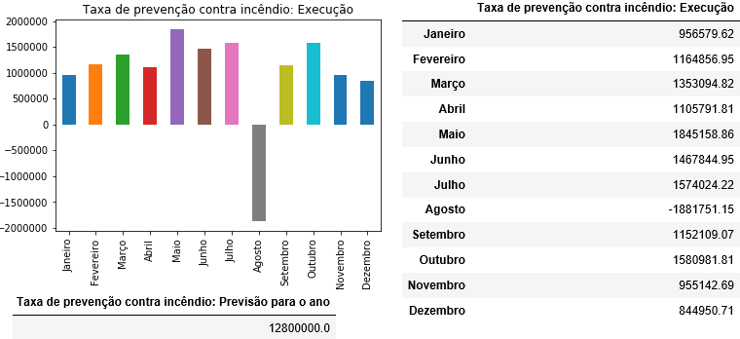

**Figura 3 – Nº absoluto de Receita obtido a cada mês para a taxa ao longo do ano de 2017.**

A receita acumulada ao longo do ano de 2017 (Figura 4), indica que por muito pouco, a previsão do Estado da Paraíba para aquele ano não foi concretizada, pois a receita obtida na prática, acabou gerando uma diferença inferior ao previsto para o ano de aproximadamente R$680 mil.

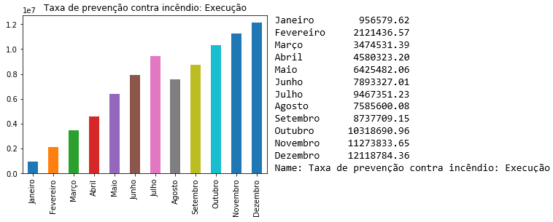

**Figura 4 - Receita da taxa acumulada ao longo do ano de 2017.**

Ao analisar os casos no ano de 2018, é possível ver que a receita obtida ao longo daquele ano (Figura 5) foi bastante positiva comparando com a previsão, visto que a meta para aquele ano estava bem baixa com relação as metas dos anos anteriores, e que em poucos meses, a meta já havia sido batida.

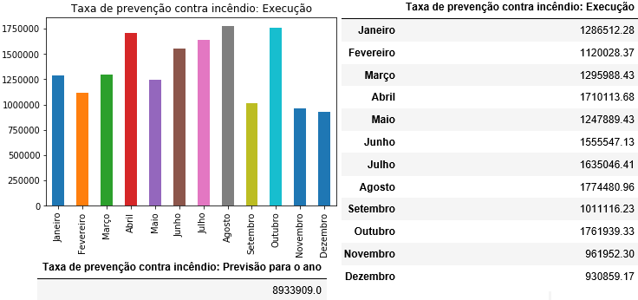

**Figura 5 - Nº absoluto de Receita obtido a cada mês para a taxa ao longo do ano de 2018.**

A receita acumulada nesse ano (Figura 6), mostra o quão efetivo foi a coleta da taxa de prevenção de incêndios e salvamentos no Estado da Paraíba, tendo em vista que o valor obtido de fato ao longo do ano, supera a meta estabelecida em quase o dobro da mesma. Concluímos que no ano de 2018, o Estado da Paraíba esperava um valor bem modesto para aquele ano se comparado aos anteriores, embora dessa vez finalmente tenha saído acima do valor previsto.

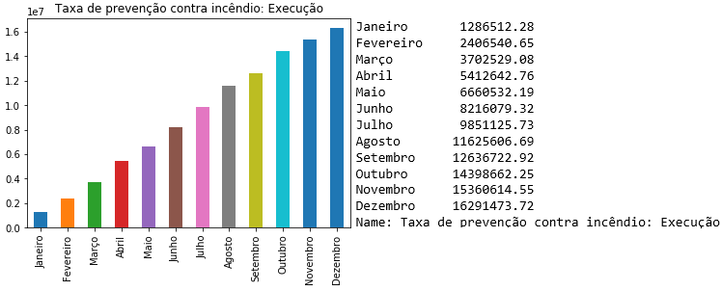

**Figura 6 - Receita da taxa acumulada ao longo do ano de 2018.**

Sobre a receita da taxa no ano de 2019 (Figura 7), ainda é incerto afirmar algo tendo em vista que o ano ainda está em execução e que só se passaram 5 meses inteiros ate então, e o Estado da Paraíba atualiza os dados à medida que o mês é concluído. Porém, podemos ter uma ideia à cerca do valor previsto e quanto se tem até então.

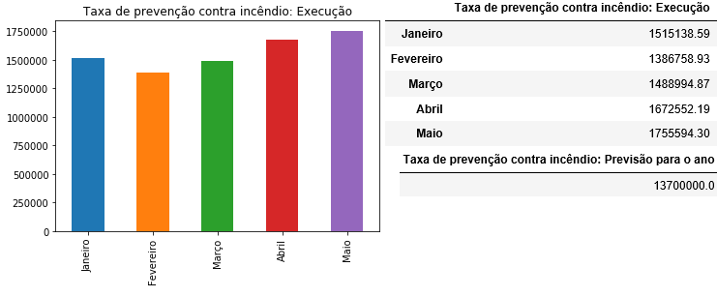

**Figura 7 - Nº absoluto de Receita obtido até então para a taxa ao longo do ano de 2019.**

Até o mês de maio, o Estado da Paraíba conseguiu aproximadamente R$7,8 milhões de receita com a taxa de prevenção de incêndios e salvamento (Figura 8), e conta com a previsão anual de R$13,7 milhões. É possível esperar que assim como em 2018, a previsão feita para essa taxa seja também batida, tendo em mente que apenas se passaram 5 meses do ano e o valor de receita acumulado já superou 50% da meta prevista.

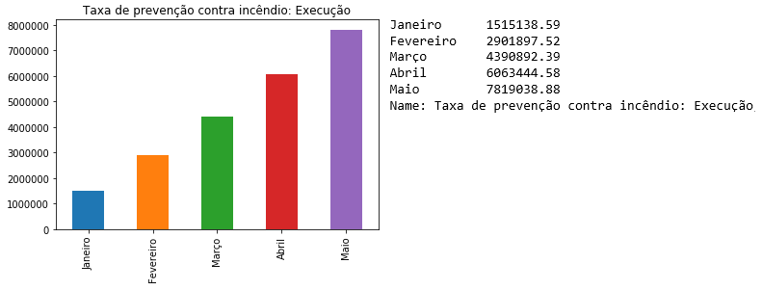

**Figura 8 - Receita da taxa acumulada até então do ano de 2019.**

# Discussão

Analisando é possível ver que houve uma eficiência maior na captação da receita dessa taxa ao longo dos anos, ainda que houvesse mudanças nos valores de receita previstos para aquela taxa nesses determinados anos. Alguns anos a meta prevista não foi obtida e ainda teve gastos relacionados aquela questão ao longo do ano, mas isso não influenciou negativamente os anos seguintes, ainda que a previsão para o ano de 2018 contasse com um valor de receita prevista reduzido com relação ao dos anos anteriores. Sobre o ano de 2019 é cedo para afirmar com certeza, mas como dito antes, não seria surpresa se assim como o ano de 2018, a meta prevista consiga ser batida até o fim do ano.

# Conclusões

Após a análise do banco de dados em questão e da taxa em questão, podemos ver que houve um aumento de receita geral, e também uma diminuição na diferença entre a previsão e a receita obtida de fato ao longo dos anos de 2016 até 2019. Em geral, é notável também que houve um crescimento relativo ao longo dos anos se comparando cada mês de todos os anos, mostrando que na maioria dos casos, os valores obtidos no mês X tende a crescer à medida que se passa os anos apontados na pesquisa.

# Referências

Receitas – Previsão. Governo Da Paraíba. Disponível em: <<https://dados.pb.gov.br/>>. Acesso em: 14 jun. 2019.

Receitas – Execução. Governo Da Paraíba. Disponível em: <<https://dados.pb.gov.br/>>. Acesso em: 14 jun. 2019.